**TRABAJO PRACTICO INTEGRADOR**

**PROGRAMACION III**

**Participantes:**

* Armoa José Luis
* Fernández Araceli Noemi
* Agustina Daien Villalba
* Ormeño Gabriel Alejandro

**Contenido**

DER y Estructura de capas 2

Usuario Medico 3

Turnos 3

Edición de usuario y contraseña 3

Usuario Administrador 4

Informes 4

Médicos 4

Pacientes 4

Turnos 4

# DER y Estructura de capas

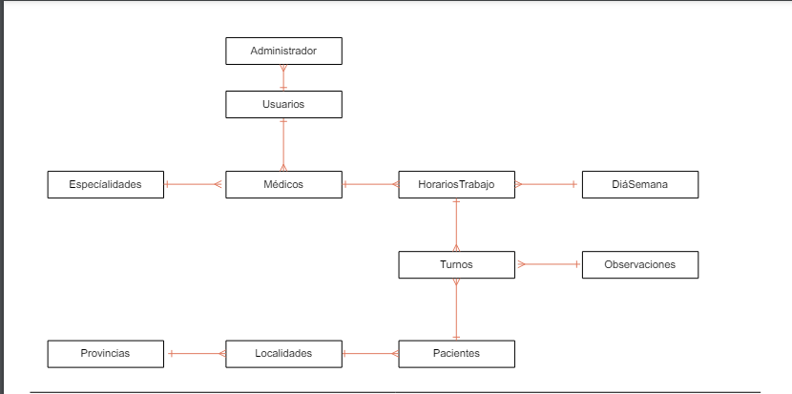

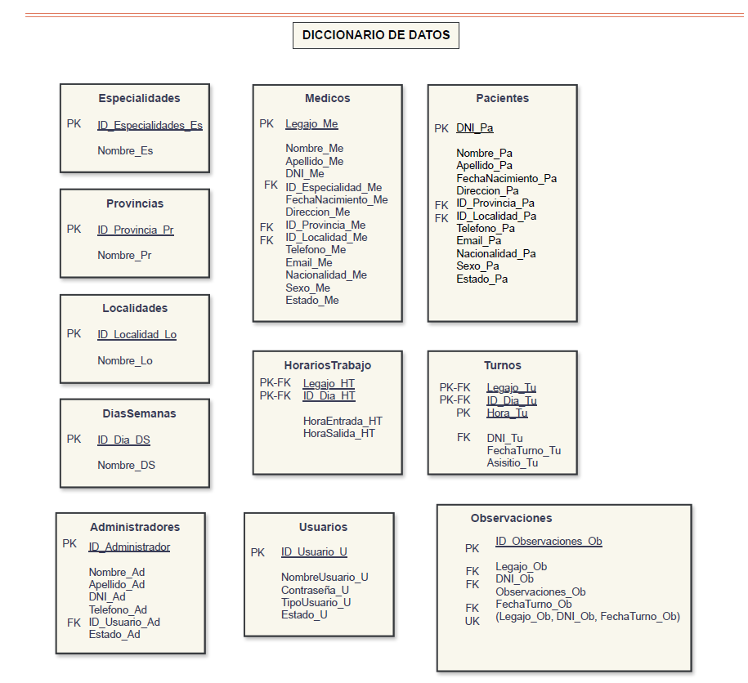

# Usuario Medico

## Turnos

## En Administar turnos de Medico podrá visualizar los turnos asignados al medico que ingreso al sistema.

El medico será capas de cargar las asistencias y la observación echa en la consulta.

## Edición de usuario y contraseña

En EditarUsuario el medico podrá cambiar su nombre de usuario y contraseña.

# Inicio tendrá Hyperlinks que redireccionara a los WebForms previamente creados. Interfaz de usuario gráfica, Texto, Aplicación Descripción generada automáticamentePara que el usuario Medico pueda ver el nombre usuario en todos sus formularios hay un button que al hacer click se abrirá un panel mostrando el nombre de usuario que será traída con una variable “Session”, en panel también tendrá dos HyperLinks, unoserá para cerrar sesión y el otro para modificar/editar el usuario del médico. El Button servirá tanto como para mostrar el Usuario que como para ocultarlo.

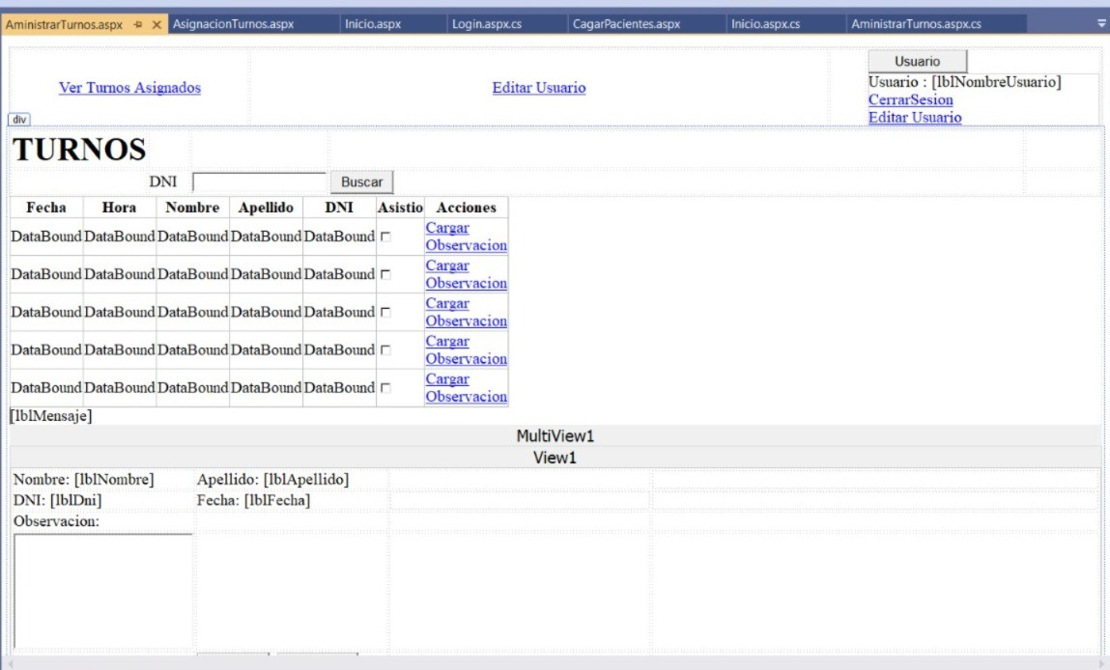

# Usuario Administrador

Menú de administrador 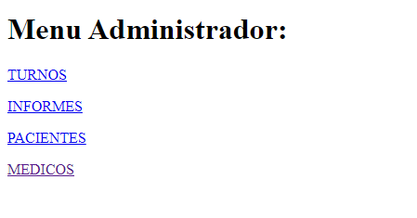

En el menú de administrador tenemos 4 hyperlinks hacia Turnos, Informes, pacientes y médicos donde por ejemplo podremos agregar médicos

Agregar pacientes, ver informes con respecto a la asistencia

Asignar turnos, ver todos los turnos disponibles , etc…

En las siguiente paginas se puede apreciar mejor lo antes dicho.

## Gráfico Descripción generada automáticamenteInformes En el formulario informes se visualizaran distintos gráficos en base información procesada desde la base de datos.

## Médicos

**Administrar Médicos**

El webForm AdministrarMedicos.aspx cuenta con un GridView para poder **Listar** todos los médicos con los siguientes campos: Acciones, Legajo, Nombre, Apellido, DNI, Especialidad y Horarios.   
En la columna Acciones tendrá las siguientes opciones:

* **Editar**: permitirá editar los datos del registro seleccionado, menos el número de Legajo
* **Eliminar**: se dará baja lógica al registro seleccionado

Además, el administrador podrá buscar un médico a través del TextBox ingresando un legajo y presionando el Button Buscar.   
También podrá **Agregar** un nuevo Médico presionando el Button Agregar. Este botón dirige al WebForm CargarMédico.aspx.

El administrador también podrá Listar los horarios de un médico seleccionado, presionando el LinkButton de la columna Horarios.

Al presionar esta opción se visualizará en pantalla un segundo GridView con los siguientes campos: Acciones, Legajo, Día, Hora Entrada y Hora Salida.

En el campo Acciones se encuentran dos LinkButtons, uno para Editar los campos (excepto el Legajo), y otro para Eliminar el registro.

Ambos GridViews cuentan con paginación al pie.

**Agregar Médicos**

El WebForm AgregarMedico.aspx permite al Administrador agregar un nuevo Médico a la base de datos.

El formulario cuenta con TextBox para llenar los datos personales del nuevo médico.

Los campos Provincia y Localidad cuentan con DropDownList que estarán cargados con los registros de las tablas correspondientes en la base de datos. Debiendo seleccionar primero una provincia para poder acceder a las localidades disponibles para esa selección.

El campo Especialidad también cuenta con un DropDownList cargado con los registros de la tabla especialidades de la base de datos.

El administrador podrá generar un Usuario y contraseña para el nuevo médico. Al igual que el DNI, estos tres campos deberán ser únicos, por lo que no se permitirá ingresar datos ya existentes en la base de datos.

Los campos son obligatorios, por lo que no se podrá agregar un médico nuevo sin completar el formulario completamente. Una vez hecho, se asignará automáticamente un número de legajo, que se podrá visualizar en pantalla en el Label lblLegajo.

## Pacientes

El formulario agregar pacientes contiene cuatro TextBox para cargar los datos del paciente y un DropDownList para q aparezca un listado de las Localidades que van a estar cargadas en la base de datos.

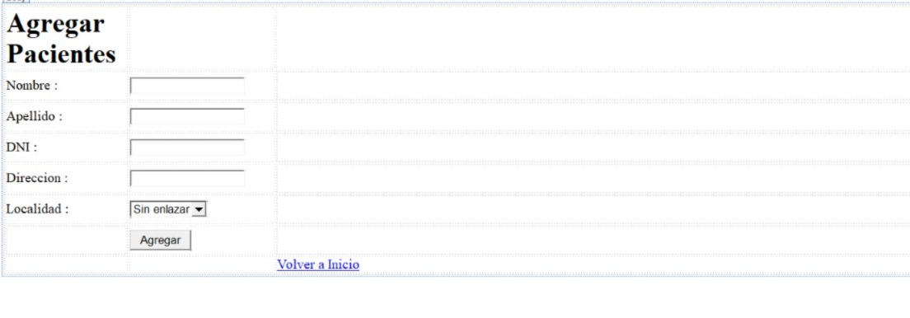También tiene un Button para Agregar al paciente y un HyperLink para poder volver al inicio (Formulario Inicio).

En la parte de Administrar pacientes (Listar) hay un TextBox y un button para poder ingresar el DNI de paciente y así por filtrar el GridView . A través del GridView hacemos la baja o la modificación, esto ocurre porque en los itemTemplate de Acciones hay dos LinkButton que van a ayudar a la funcionalidad de estas.

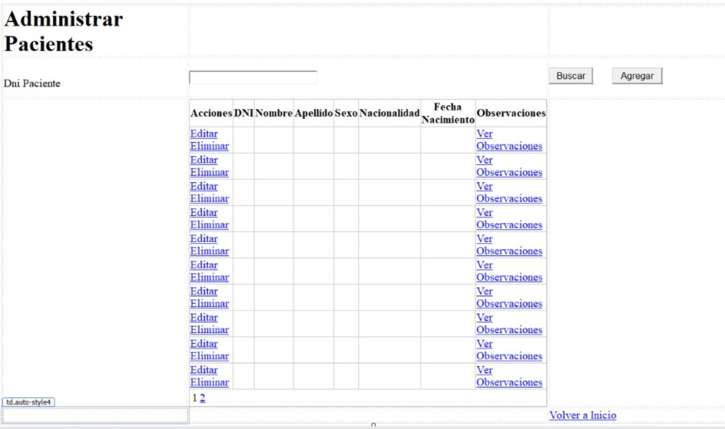

También hay distintas columnas en donde van a estar ubicados los datos de los pacientes y una de observaciones en donde hay un LinkButton que va a servir para cuando los pacientes quieran ver sus observaciones haciendo aparecer un listado del historial de ellas. Por último está el LinkButton para poder volver al inicio.

## Turnos

En este web form podemos ver los turnos de todos los pacientes a través de un gridview vamos a poder visualizar los datos del paciente como la fecha, Dni, Nombre y la especialidad, además contamos con un checkbox para marcar si el paciente asistió y un hyperlink para cargar alguna observación en el caso que sea necesario y por último un hyperlink para volver al inicio

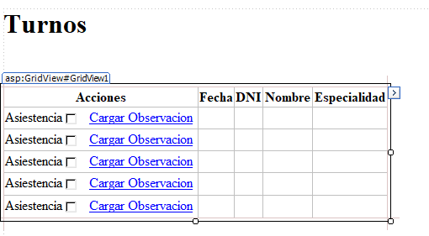

**Asignar Turnos**

En el WebForm AsignarTurnos.aspx se podrá agregar un nuevo turno. Ingresando el DNI del paciente en el TextBox y presionando en el Button Buscar. Si el paciente existe en la base de datos, el nombre completo del paciente aparecerá en el lblNombrePaciente.   
De no existir el DNI del paciente, se avisará en pantalla con un label. Presionando Button Agregar, redirecciona al webForm para agregar un nuevo paciente.

Luego puede seleccionar la especialidad que se desea en el DropDownList, que estará cargado con los registros de dicha tabla de la base de datos.

Una vez seleccionada la especialidad, se habilitará el DropDownList con los médicos que tengan esa especialidad.

Cuando se seleccione un médico, se habilita el Calendar, para seleccionar una fecha para el turno. No se permitirá seleccionar:

* Un día ya pasado, sólo desde el actual en adelante;
* Los domingos;
* Los días que el médico no trabaja, según los registros de la base de datos;

Estos días estarán marcados con un color gris de fondo y no serán seleccionables. Los días que ya no tengan turnos disponibles se marcarán con el número en rojo y no serán seleccionables.   
Al seleccionar una fecha habilitada y presionar en el Button “Ver Turnos Disponibles” se desplegará un DataList con los horarios disponibles para ese médico, según sus días y horarios de trabajo.

Al seleccionar un horario, debajo se completarán los labels con la información del turno: Fecha, Hora y Médico.   
Una vez seleccionadas las opciones que se desean para el turno, se presiona en Aceptar. Aparecerá un cartel confirmando el turno y se limpiaran todos los campos del formulario. La información del turno nuevo se guardará en la base de datos, en la tabla Tunos.

# Iniciar Sesión

# Bueno este es el inicio de sesión en un web form donde tenemos dos textbox

# que deben completarse, al presionar el botón iniciar sesión busca en la base de datos el usuario y se le dará acceso o al usuario médico o al usuario administrador

Para que el usuario Administrador pueda ver el nombre usuario en todos sus formularios hay un button que al hacer click se abrirá un panel mostrando el nombre de usuario que será traída con una variable “Session”, en panel también tendrá un HyperLink que será para cerrar sesión. El Button servirá tanto como para mostrar el Usuario que como para ocultarlo. 